Prénom : ………………………………. | Date : …………………..…………………………………….

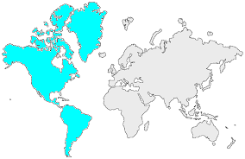13 | L’AMÉRIQUE  Questions (2/4)

- Complète cette carte en indiquant une légende :

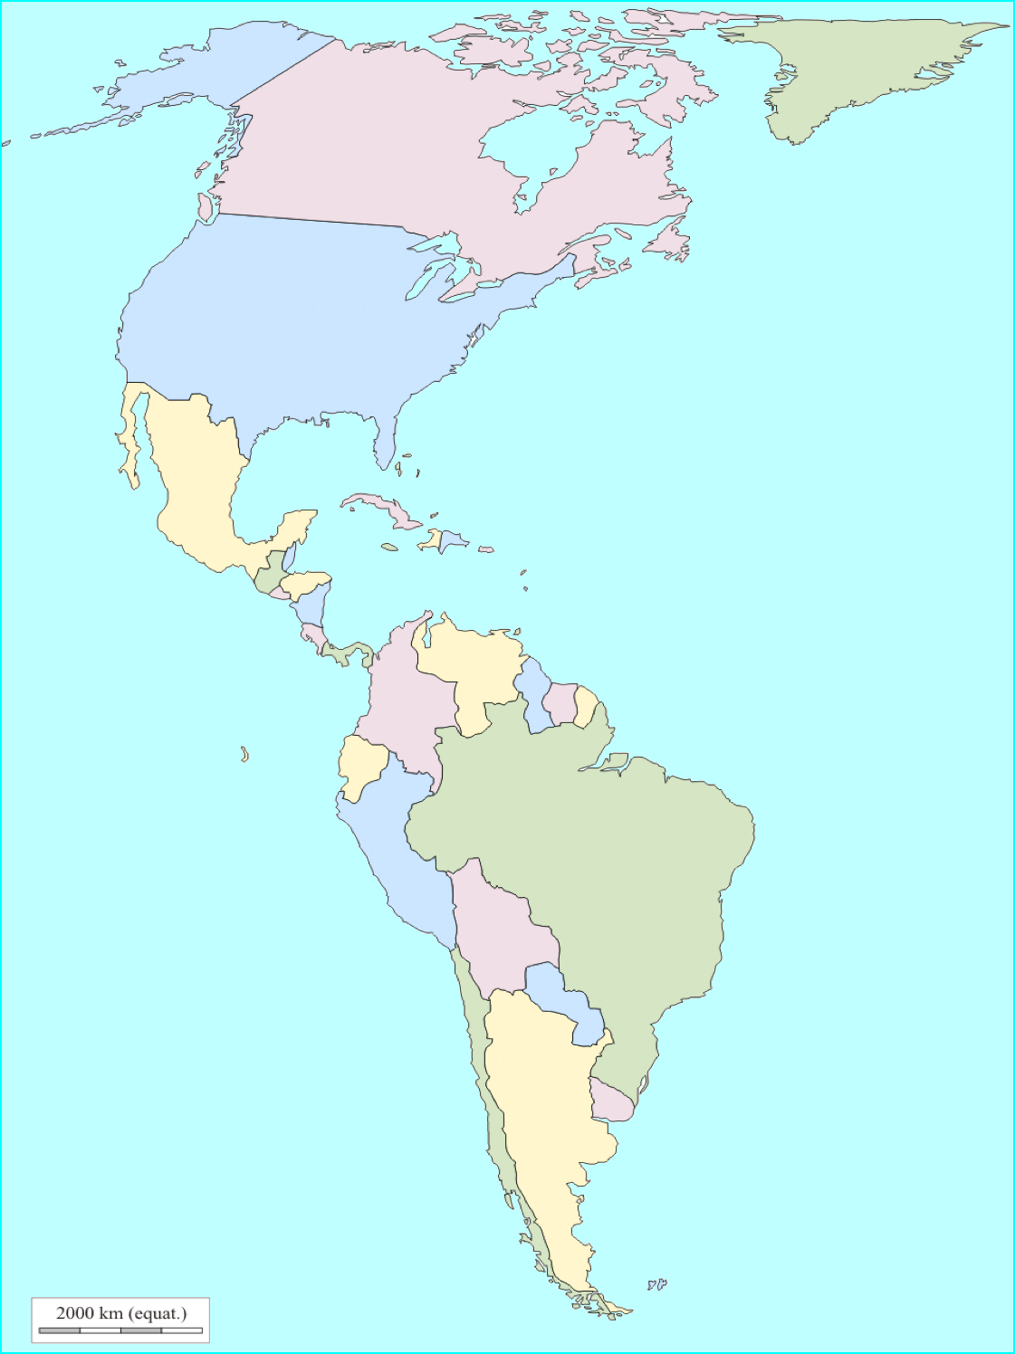

Légende

………………………………………………………………………………………………………………………………………

………………………………………………………………………………………………………………………………………

………………………………………………………………………………………………………………………………………

